**A vida profissional de mulheres na Ciência: desde séculos atrás e como evoluiu ao passar dos anos**

Julia de Souza Barboza, RA 11.122.359-0, CSJ060-T32;

Sophia Alves Luzeiro, RA 11.222.056-1, CSJ060-T32.

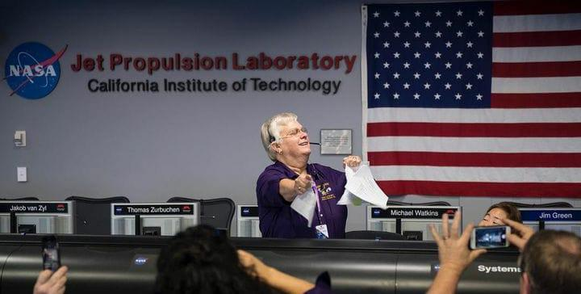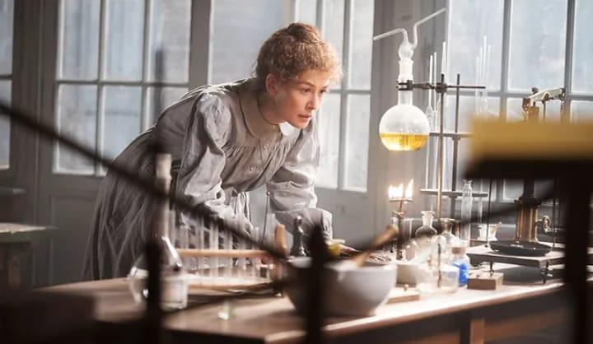 *Créditos das imagens: Netflix e Joel Kowsky*

Durante décadas, mulheres foram desencorajadas de perseguirem seus sonhos e objetivos, principalmente se estivessem envolvidos com a área da ciência e engenharia, considerando que são áreas compostas majoritariamente por homens. Com isso, por meio do filme “Radioactive”, da diretora Marjane Satrapi, a série documental “Reta Final”, da diretora Phyllis Gowen em parceria com Morgan Cable, produção da Netflix, e a história de vida de Fernanda Guerreiro Rossi Higa, professora do Laboratório de Química, do departamento de Engenharia Química do Centro Universitário da FEI, mostramos como é possível às mulheres atingirem seus objetivos profissionais, mesmo com as dificuldades de ser mulher nesses tipos de cursos, e como esse ambiente está evoluindo.

O filme “Radioactive” é baseado na vida profissional e pessoal de Marie Curie, uma cientista do século XIX que teve o início do seu projeto menosprezado pelo Departamento de Ciência da França. Porém, Pierre Curie, seu marido, a ajuda fornecendo um local, assistência e instrumentos para o seu experimento e, após muito esforço, eles descobrem dois elementos da tabela periódica, Rádio e Polônio, sendo que o Ra começou a ser utilizado no uso médico e persiste até hoje, por exemplo, nos tratamentos de câncer. Contudo, quem recebeu reconhecimento pelos avanços na ciência foi Pierre Curie, tendo seu nome no prêmio Nobel e ganhando um cargo como professor na Faculdade de Ciências. Depois de sua morte, Marie Curie conseguiu ser nomeada a dois prêmios Nobel e substituiu seu marido na faculdade.

Já no terceiro episódio, “Missão Cassini da NASA”, da série “Reta Final”, que ocorre durante os séculos XX e XI, introduz aos telespectadores o objetivo da “Missão Cassini da NASA” que tem como meta em 7 dias colidir a espaçonave Cassini em Saturno, finalizando 20 anos de exploração. Logo em seguida, conhecemos Julie Webster que é a “Gerente de Operações da Espaçonave Cassini”, ou seja, a engenheira-chefe que se diz fascinada desde sempre por comunicação à distância, pesquisas e principalmente sobre como o sistema solar funcionava. Na série, ela conta que foi uma das primeiras mulheres no local e primeira revisora de testes, e é citada pelo seu marido, o qual também trabalha na NASA, quando afirma que já conheceu muitos engenheiros de sistema que sabiam tudo sobre os procedimentos necessários, mas não sabiam nada sobre espaçonaves, enquanto Julie construiu a espaçonave e a operou.

O episódio mostra um pouco da história de Julie ao público, uma jornada um tanto tortuosa durante sua faculdade, mas também necessária para compreensão do quão difícil foi para ela chegar onde chegou e concluir que trabalhar nessa espaçonave por 23 anos, vai além dos seus sonhos mais loucos, finalizando ao ganhar uma resma de papel escrito na frente “Futura cientista espacial” com uma foto de Julie ainda criança de suas irmãs. Além dela, a série também mostra a líder do projeto Cassini, Linda Spilker, a qual trabalhou nesse projeto por quase 30 anos, ela é a responsável pela ciência geral da missão, coletando dados sobre Saturno e suas luas. Linda conta sobre como no seu começo no projeto eram todos homens e como hoje em dia as coisas mudaram bastante, citando a frase: “Não é apenas homens orientando mulheres, mas também mulheres orientando homens”.

Misturando passado e presente, temos a trajetória da vida estudantil e profissional da professora de Laboratório de Química, do departamento de Engenharia Química do Centro Universitário FEI, Fernanda Guerreiro Rossi Higa, que nos relatou as dificuldades enfrentadas por ela e por outras mulheres da área. Ela começa nos relatando sobre os comentários machistas escutados por ela e outras mulheres durante o curso de Engenharia, como por exemplo “Mulher só está aqui para caçar marido!” e que Engenharia era um curso “puxado” para mulheres. Já na indústria de bens de consumo em que trabalhava, presenciou uma colega que engravidou enquanto estava sendo treinada para ocupar um cargo de liderança ser substituída por um homem logo que voltou de sua licença maternidade.

Sendo assim, esses relatos nos mostram como o mundo evoluiu, pois já é um grande avanço não ouvir piadas machistas dentro de uma sala de aula atualmente e poder ocupar cargos de liderança sem medo de ser substituída por outro homem. Embora ainda nos falte progresso em diversas áreas, é possível ver um número muito maior de mulheres encorajadas a perseguirem seus sonhos e realizando grandes feitos ao redor do mundo, mais do que se observava antigamente, além de perceber a importância de ter figuras femininas na ciência inspirando outras a fazerem o mesmo, ou seja, acreditando sempre em si mesmas e em suas habilidades e sempre comemorando toda conquista que vier.

**Referências bibliográficas**

[**https://www.netflix.com/br/title/80207124?preventIntent=true**](https://www.netflix.com/br/title/80207124?preventIntent=true)**.** Acesso em 20 de abril de 2023.

[**https://www.netflix.com/br/title/81168940?preventIntent=true**](https://www.netflix.com/br/title/81168940?preventIntent=true)**.** Acessoem 20 de abril de 2023.